ПРИМЕР ОЦЕНОЧНОГО СРЕДСТВА
для оценки квалификации
Маляр строительный по выполнению работ средней сложности
(3 уровень квалификации)

Пример оценочного средства разработан в рамках Комплекса мероприятий по развитию механизма независимой оценки квалификаций, по созданию и поддержке функционирования базового центра профессиональной подготовки, переподготовки и повышения квалификации рабочих кадров, утвержденного 01 марта 2017 года

2019 год
Состав примера оценочных средств
Раздел | страница
1. Наименование квалификации и уровень квалификации | 3
2. Номер квалификации | 3
3. Профессиональный стандарт или квалификационные требования, установленные федеральными законами и иными нормативными правовыми актами Российской Федерации | 3
4. Вид профессиональной деятельности | 3
5. Спецификация заданий для теоретического этапа профессионального экзамена | 3
6. Спецификация заданий для практического этапа профессионального экзамена | 6
7. Материально-техническое обеспечение оценочных мероприятий | 6
8. Кадровое обеспечение оценочных мероприятий | 7
9. Требования безопасности к проведению оценочных мероприятий (при необходимости) | 8
10. Задания для теоретического этапа профессионального экзамена | 8
11. Критерии оценки (ключи к заданиям), правила обработки результатов теоретического этапа профессионального экзамена и принятия решения о допуске (отказе в допуске) к практическому этапу профессионального экзамена | 18
12. Задания для практического этапа профессионального экзамена | 20
13. Правила обработки результатов профессионального экзамена и принятия решения о соответствии квалификации соискателя требованиям к квалификации | 28
14. Перечень нормативных правовых и иных документов, использованных при подготовке комплекта оценочных средств (при наличии) | 28

1. Наименование квалификации и уровень квалификации:
Маляр строительный по выполнению работ средней сложности
(3 уровень квалификации)
(указываются в соответствии с профессиональным стандартом или квалификационными требованиями, установленными федеральными законами и иными нормативными правовыми актами Российской Федерации)

2. Номер квалификации:
16.04600.01________________________________________________________
(номер квалификации в реестре сведений о проведении независимой оценки квалификации)

3. Профессиональный стандарт или квалификационные требования, установленные федеральными законами и иными нормативными правовыми актами Российской Федерации (далее - требования к квалификации):
Маляр строительный (утв. приказом Министерства труда и социальной защиты РФ от 25 декабря 2014 г. N 1138н), 16.046
(наименование и код профессионального стандарта либо наименование и реквизиты документов, устанавливающих квалификационные требования)

4. Вид профессиональной деятельности:
Окрашивание наружных и внутренних поверхностей зданий и сооружений, оклеивание стен и потолков зданий обоями
(по реестру профессиональных стандартов)

5. Спецификация заданий для теоретического этапа профессионального экзамена

Знания, умения в соответствии с требованиями к квалификации, на соответствие которым проводится оценка квалификации | Критерии оценки квалификации | Тип и № задания
1 | 2 | 3
ТФ С/01.3 Шпатлевание и грунтование поверхностей механизированным инструментом
У: Отмерять и смешивать компоненты грунтовочных составов, эмульсий и паст по заданной рецептуре  У: Пользоваться инструментом для нанесения на поверхность шпатлевки механизированным способом  У: Пользоваться инструментом для нанесения на поверхность олифы, грунта, эмульсий и паст механизированным способом  З: Способы приготовления грунтовочных составов, эмульсий и паст по заданной рецептуре  З: Устройство и правила использования механизмов для приготовления и нанесения шпатлевочных и грунтовочных составов, эмульсий и паст по заданной рецептуре  З: Инструкции по охране труда, пожаробезопасности и электробезопасности при шпатлевании, грунтовании и шлифовании поверхностей механизированным инструментом  З: Сортамент, маркировка, основные свойства применяемых грунтовочных составов, эмульсий и паст  З: Требования, предъявляемые к качеству выполняемых работ | Каждое задание теоретического этапа экзамена оценивается дихотомически (верно – 1 балл, неверно – 0 баллов).  Максимальное количество баллов за все блоки заданий: 40  Теоретический этап экзамена включает 40 заданий и считается сданным при правильном выполнении 24 заданий | Задания с выбором ответа №№ 1, 2, 3, 4, 5, 6, 8, 9, 11, 12, 13, 15, 16, 17, 18, 19, 20  Задание на установление последовательности № 7, 14  Задания на установление соответствия № 10
ТФ С/02.3 Окрашивание поверхностей
У: Отмеривать и смешивать компоненты окрасочных составов по заданной рецептуре  У: Подбирать колер при приготовлении окрасочных составов  У: Пользоваться инструментом и приспособлениями для нанесения на поверхность лаков, красок и побелок  У: Вытягивать филенки без подтушевывания  У: Пользоваться инструментом и приспособлениями для нанесения клеевых (жидких) обоев на вертикальные и горизонтальные поверхности  У: Накладывать трафарет на поверхность  У: Пользоваться инструментом и приспособлениями для фиксации трафарета на поверхности  З: Сортамент, маркировка, основные свойства применяемых лакокрасочных материалов и побелок  З: Требования, предъявляемые к качеству окрашенных и побеленных поверхностей  З: Способы и правила приготовления окрасочных составов  З: Способы и правила подбора колера  З: Способы и правила нанесения лаков, краски, побелки на поверхности вручную и механизированным способом  З: Способы и правила нанесения клеевых (жидких) обоев на вертикальные и горизонтальные поверхности  З: Устройство и правила эксплуатации машин, механизмов и механизированного инструмента для малярных работ (кроме агрегатов высокого давления)  З: Устройство и правила эксплуатации передвижных малярных станций | Каждое задание теоретического этапа экзамена оценивается дихотомически (верно – 1 балл, неверно – 0 баллов).  Максимальное количество баллов за все блоки заданий: 40  Теоретический этап экзамена включает 40 заданий и считается сданным при правильном выполнении 24 заданий | Задания с выбором ответа №№ 20, 23, 25, 26, 27, 28, 29, 30  Задание на установление последовательности № 21  Задания на установление соответствия № 24
ТФ С/03.3 Оклеивание поверхностей обоями простыми или средней плотности и тканями
У: Обеспечивать прилегание без пузырей и отслоений наклеенных на поверхности стен обоев простых и средней плотности или тканей  У: Удалять старые обои, наклеенные внахлестку, и наклеивать новые  У: Удалять пятна на оклеенных поверхностях  У: Пользоваться инструментом и оборудованием для обрезки кромок обоев  У: Пользоваться станком для пакетного раскроя обоев  З: Требования, предъявляемые к качеству материалов, применяемых при производстве обойных работ, к качеству оклеенных поверхностей  З: Устройство и принцип действия обрезальных машин и станков  З: Инструкции по охране труда, пожаробезопасности и электробезопасности при использовании обрезальных машин и станков | Каждое задание теоретического этапа экзамена оценивается дихотомически (верно – 1 балл, неверно – 0 баллов).  Максимальное количество баллов за все блоки заданий: 40  Теоретический этап экзамена включает 40 заданий и считается сданным при правильном выполнении 24 заданий | Задания с выбором ответа №№ 31, 32, 34-40  Задания на установление соответствия № 33

Общая информация по структуре заданий для теоретического этапа
профессионального экзамена:
количество заданий с выбором ответа: _;
количество заданий на установление соответствия: _;
количество заданий на установление последовательности: _;
время выполнения заданий для теоретического этапа экзамена: 1 час

6. Спецификация заданий для практического этапа профессионального экзамена

Трудовые функции, трудовые действия, умения в соответствии с требованиями к квалификации, на соответствие которым проводится оценка квалификации | Критерии оценки квалификации | Тип и № задания
1 | 2 | 3
С/02.3 Окрашивание поверхностей;  С/03.3 Оклеивание поверхностей обоями простыми или средней плотности и тканями | Соблюдение технологической последовательности и качества выполненных работ, установленной в соответствии с требованиями СП 71.13330.2017. Изоляционные и отделочные покрытия | Задание на выполнение трудовых функций, трудовых действий в реальных или модельных условиях № 1
С/01.3 Шпатлевание и грунтование поверхностей механизированным инструментом;  С/02.3 Окрашивание поверхностей; | Соблюдение технологической последовательности и качества выполненных работ, установленной в соответствии с требованиями СП 71.13330.2017. Изоляционные и отделочные покрытия | Задание на выполнение трудовых функций, трудовых действий в реальных или модельных условиях № 2

7. Материально-техническое обеспечение оценочных мероприятий:
а) материально-технические ресурсы для обеспечения теоретического этапа
профессионального экзамена: помещение, площадью не менее 20 м², оборудованное мультимедийным проектором, компьютером, принтером, письменными столами, стульями; канцелярские принадлежности: ручки, карандаши, бумага формата А4. (помещение, инвентарь, компьютерная техника и оргтехника, программное обеспечение, канцелярские принадлежности и другие)
б) материально-технические ресурсы для обеспечения практического этапа
профессионального экзамена:
Мастерская отделочных работ, площадью не менее 40 м², оборудованная принудительной вытяжной вентиляцией. Стенд или участок стены для выполнения практического задания.
(оборудование, инструмент, оснастка, материалы, средства индивидуальной защиты, экзаменационные образцы и другие)

Оборудование и инструменты:
- Технический фен
- Уровень строительный
- Отвес стальной строительный
- Рулетка в закрытом корпусе
- Угольник
- Линейка металлическая
- Шнур разметочный в корпусе
- Циркуль разметочный
- Правило алюминиевое универсальное (2м)
- Валик малярный меховой
- Валик малярный угловой
- Валик малярный велюровый
- Валик малярный поролоновый
- Мини-валик
- Шпатель фасадный
- Шпатель малярный
- Шпатель-гладилка
- Шпатель угловой
- Кисть маховая
- Кисти макловицы разных размеров
- Кисти ручники разных размеров
- Кисти флейцевые разных размеров
- Кисти филеночные разных размеров
- Треугольный зубчатый скребок
- Нож универсальный с выдвижным лезвием
- Миксер строительный
- Бочок для окрасочных составов емкостью 20 л
- Ванночки для окрасочных составов
- Шпаклевочная машина
- Лестница стремянка
- Стол–подмости инвентарный

Индивидуальные средства защиты: рабочая одежда, обувь, очки, перчатки;

Вспомогательные средства: корзина для мусора, швабра, совок, ветошь.

8. Кадровое обеспечение оценочных мероприятий:
- Высшее образование.
- Опыт работы не менее 5 лет в области строительства (производство отделочных работ, технический надзор);
- Подтверждение прохождение обучения по ДПП, обеспечивающим освоение :
а) знаний:
- НПА в области независимой оценки квалификации и особенности их применения при проведении профессионального экзамена;
- нормативные правовые акты, регулирующие вид профессиональной деятельности и проверяемую квалификацию;
- методы оценки квалификации, определенные утвержденным Советом оценочным средством (оценочными средствами);
- требования и порядок проведения теоретической и практической части профессионального экзамена и документирования результатов оценки;
- порядок работы с персональными данными и информацией ограниченного использования (доступа);
б) умений
- применять оценочные средства;
- анализировать полученную при проведении профессионального экзамена информацию, проводить экспертизу документов и материалов;
- проводить осмотр и экспертизу объектов, используемых при проведении профессионального экзамена;
- проводить наблюдение за ходом профессионального экзамена;
- принимать экспертные решения по оценке квалификации на основе критериев оценки, содержащихся в оценочных средствах;
- формулировать, обосновывать и документировать результаты профессионального экзамена;
- использовать информационно-коммуникационные технологии и программно-технические средства, необходимые для подготовки и оформления экспертной документации;
4. Подтверждение квалификации эксперта со стороны Совета по профессиональным квалификациям (при наличии) - не менее 2-х человек
5. Отсутствие ситуации конфликта интереса в отношении конкретных соискателей

9. Требования безопасности к проведению оценочных мероприятий (при необходимости):
Проведение обязательного инструктажа на рабочем месте
(проведение обязательного инструктажа на рабочем месте и другие)

10. Задания для теоретического этапа профессионального экзамена:

1) До начала шпатлевочных работ необходимо измерить влажность поверхности основания. При каком показатели влажности допустимо проводить шпатлевание? Выберите правильный вариант ответа.
- Не более 5%
- Не более 10%
- Не более 20%
- Не более 40%

2) До начала шпатлевочных работ необходимо проверить качество поверхности основания. Каким способом определяется наличие инородных веществ, включений на основании? Выберите правильный вариант ответа.
1. Проведением по поверхности рукой
2. Простукиванием и проведением краем металлического инструмента
3. Осматриванием (визуально)
4. Проведением по поверхности влажной кистью

3) До начала шпатлевочных работ необходимо подготовить поверхность основания. Каким способом выполняется подготовка при слабом основании? Выберите правильный вариант ответа.
1. Придается шероховатость поверхности
2. Поверхность смачивается водой
3. Основание очищается до прочного слоя
4. На поверхность закрепляется металлическая сетка

4) До начала шпатлевочных работ необходимо подготовить поверхность основания. Каким способом выполняется подготовка при наличии жирных, масляных пятен? Выберите правильный вариант ответа.
1. Придается шероховатость поверхности
2. Поверхность грунтуется грунтовочным составом Г1
3. Поверхность очищается щеткой с водой и моющими средствами
4. На поверхность закрепляется металлическая сетка

5) В период проведения шпатлевочных работ требуется поддерживать определенный температурно-влажностный режим. Сколько суток после окончания работ необходимо его соблюдать? Выберите правильный вариант ответа.
1. Не менее 1 суток
2. Не менее 5 суток
3. Не менее 12 суток
4. Не менее 28 суток

6) В период проведения шпатлевочных работ требуется поддерживать определенный температурно-влажностный режим. Какая влажность должна быть в помещении? Выберите правильный вариант ответа.
- Не более 10%
- Не более 30%
- Не более 60%
- Не более 80%

7) Установите последовательность операций при выполнении шпатлевочных работ:
1. огрунтовка поверхности основания
2. шлифовка шпатлевочного слоя
3. нанесение шпатлевочного состава
4. очистка поверхности основания

8) Для нанесения грунтовочных составов на поверхность используют разные типы инструмента. Укажите какой инструмент из представленных возможно использовать для грунтования. Выберите правильный вариант ответа.
1. Шпатель
2. Гладилка
3. Валик
4. Сокол

9) Для подготовки поверхности перед шпатлеванием используются грунтовочные составы. Укажите, какое из представленных утверждений верно? Выберите правильный вариант ответа.
1. Грунтовка увеличивает прочность сцепления шпатлевки с основанием
2. Грунтовка дополнительно сглаживает поверхность основания
3. Грунтовка гидроизолирует основание
4. Грунтовка предназначена для очищения поверхности

10) Установите соответствие между типом и назначением грунтовочного состава:
1. ГС1 | а)подготовка гладких невпитывающих оснований 3
2. ГС3 | б) снижение впитывающей способности основания 1
3. ГС4 | в) подготовка поверхности под окраску и декоративную отделку 4
4. ГС7 | г) укрепление слабых оснований 2
 | д) придание поверхности белого цвета

11) Для подготовки поверхности перед шпатлеванием используются грунтовочные составы. Укажите, какое из представленных утверждений верно для грунтовки типа Г2? Выберите правильный вариант ответа.
1. Грунтовка Г2 выравнивает впитывающую способность основания
2. Грунтовка Г2 сглаживает поверхность основания
3. Грунтовка Г2 предотвращает коррозию
4. Грунтовка Г2 укрепляет слабое основание

12) Какой тип шпатлевки используется для сплошного шпатлевания оштукатуренных цементными штукатурками поверхностей при подготовке под покраску масляными красками? Выберите правильный вариант ответа.
1. Шпатлевка цементная финишная
2. Шпатлевка гипсовая
3. Масляно-клеевая шпатлевка
4. Штукатурка гипсовая

13) Какой тип шпатлевочного состава используется для сплошного шпатлевания механизированным способом оштукатуренных гипсовыми штукатурками поверхностей, поверхностей из гипсокартонных листов при подготовке под покраску вододисперсионными красками? Выберите правильный вариант ответа.
1. Масляно-клеевая шпатлевка
2. Шпаклевка цементная
3. Шпаклевка гипсовая
4. Эпоксидная шпаклевка

14) Установите последовательность операций при нанесении шпатлевочных слоев:
1. шлифование финишного слоя
2. нанесение финишного слоя
3. нанесение основного выравнивающего слоя
4. заполнение неровностей, впадин, трещин

15) Какой тип шпателя из представленных на рисунках используется для нанесения и выравнивания сплошного финишного слоя шпатлевки? Выберите правильный вариант ответа.
1. 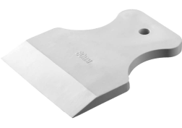
2. 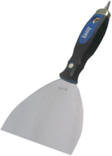
3. 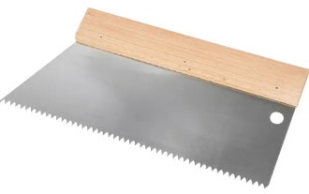
4. 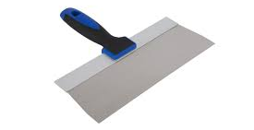

16) Какое утверждение верно для шпатлевочных составов на виниловой основе, выпускаемых готовыми к применению? Выберите правильный вариант ответа.
1. Имеют длительную жизнеспособность
2. Могут наноситься толстыми слоями до 10 мм
3. Рекомендуются к применению на фасадах
4. Могут применяться только при подготовке поверхности под покраску

17) При механизированном нанесении шпатлевочных составов аппарат не обеспечивает раскрытие факела и смесь подается с недостаточным напором. Укажите возможную причину неисправности аппарата. Выберите правильный вариант ответа.
1. Засорение фильтров
2. Слишком жидкая растворная смесь
3. Обрыв кабеля питания
4. Воздух в системе

18) Каким способом можно увеличивать толщину слоя при механизированном нанесении шпатлевочных составов на поверхность? Выберите правильный вариант ответа.
1. Уменьшением скорости ведения пистолета
2. Использованием более жидкого шпатлевочного состава
3. Повышением давления в системе
4. Увеличением угла наклона пистолета к плоскости

19) При нанесении шпатлевочных составов на поверхность пистолет аппарата необходимо держать под определенным углом к поверхности. Какой угол между плоскостью факела и плоскостью поверхности должен выдерживаться для наиболее равномерного нанесения состава? Выберите правильный вариант ответа.
1. 30⁰
2. 45⁰
3. 60⁰
4. 90⁰

20) Под каким углом по отношению к обрабатываемой поверхности держат шпатель при необходимости нанесения утолщенного слоя шпатлевки? Выберите правильный вариант ответа.
1. под углом до 30⁰
2. под углом до 60⁰
3. под углом до 80⁰
4. под углом 90⁰

21) Установите последовательность операций при подготовке поверхностей к окрашиванию:
1. грунтование
2. шлифовка
3. очистка поверхности
4. огрунтовка основания
5. сплошная шпаклевка

22) Какие средства индивидуальной защиты должны дополнительно применяться при выполнении работ по окрашиванию вреднодействующими красками? Выберите правильный вариант ответа.
1. перчатки и очки
2. перчатки и головной убор
3. комбинезон и перчатки
4. Ботинки и рукавицы

23) Как называются растворы пленкообразователей в расворителях, образующие после высыхания прозрачную пленку? Выберите правильный вариант ответа.
1. Краской
2. Шпатлевкой
3. Лаком
4. Подмазкой

24) Установите соответствие между видом краски, ее составом и областью применения:
1. Масляная б | а) На основе нитролаков. Для внутренних и наружных работ, быстросохнущие
2. Силикатная г | б) На основе олиф. Для внутренних и наружных работ.
3. Нитроэмалевая а | в) На водной основе. Применяются, в основном, как интерьерные
4. Латексная в | г) На основе жидкого стекла. Применяется для окраски цементных штукатурок
 | д) На основе цемента. Применяется для наружных работ.

25) Какая из представленных красок относится к краскам на водной основе? Выберите правильный вариант ответа.
1. Акриловая
2. Эпоксидная
3. Алкидная
4. Масляная

26) Для маркировки лакокрасочных материалов используются пиктограммы. Какое утверждение верно для представленной на рисунке пиктограммы? Выберите правильный вариант ответа.
1. горючая жидкость 1-го класса опасности
2. нанесение распылителем
3. атмосферостойкий
4. применять средства защиты

27) Вододисперсионные краски подготавливаются перед применением. Какое из представленных утверждений верно? Выберите правильный вариант ответа.
1. Краску перед применением разбавить водой и перемешать
2. В краску перед применением добавить отвердитель и перемешать
3. Краску перемешать, при необходимости разбавить олифой
4. Краску перемешать, разбавлять не допускается

28) Для окрашивания поверхностей применяют разные типы кистей. Какая кисть представлена на рисунке? Выберите правильный вариант ответа.
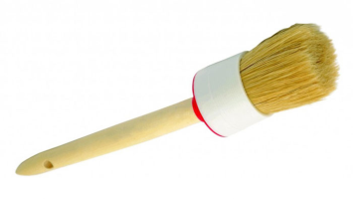
1. макловица
2. флейц
3. ручник
4. филеночная

29) В каких пределах допускаются отличия по цвету окрашенных поверхностей? Выберите правильный вариант ответа.
1. в пределах одного тона по каталогу производителя
2. в пределах двух тонов по каталогу производителя
3. в пределах трех тонов по каталогу производителя
4. в пределах четырех тонов по каталогу производителя

30) При приемке поверхностей, окрашенных водоэмульсионными красками в различные цвета, должны соблюдаться требования. Какое из представленных утверждений верно? Выберите правильный вариант ответа.
1. Искривления линии окраски не допускаются
2. Допускаются искривления линии окраски, которые не должны быть заметны с расстояния 1 м
3. Допускаются искривления линии окраски, которые не должны быть заметны с расстояния 2 м
4. Допускаются искривления линии окраски допустимы

31) При подготовке поверхности под оклейку обоями, ее качество должно соответствовать определенной категории в зависимости от вида финишного покрытия. Какой категории качества должна быть поверхность, предназначенная для приклейки тяжелых обоев? Выберите правильный вариант ответа.
1. К1
2. К2
3. К3
4. К4

32) На обоях используются графические символы, которые обозначают характеристики (свойства) обоев. Что означает символ, представленный на рисунке? Выберите правильный вариант ответа.
1. Свободная стыковка
2. Прямая стыковка
3. Смещенная стыковка
4. Встречная стыковка

33) Установите соответствие между аббревиатурой марок обоев и их наименованием:
1. В-0 в | а) Устойчивые к мытью
2. М-1 а | б) С высокой устойчивостью к мытью
3. М-2 б | в) Применяются в сухих помещениях, допустима только сухая чистка
4. С г | г) Устойчивые к сухому истиранию
 | д) Не устойчивы к сухой чистке и истиранию

34) На основе какого вещества может изготавливаться клей для обоев? Выберите правильный вариант ответа.
1. КМЦ
2. Олифы
3. Поливинилхлорила
4. Нитроцеллюлозы

35) Как называется рулонное стеновое покрытие, изготовленное из стеклоткани с последующей ее пропиткой и имеющее четко выраженную фактуру (елочки, ромбики, рогожка и т.д.)? Выберите правильный вариант ответа.
1. Стеклохолст
2. Стеклообои
3. Стеклолит
4. Линкруст

36) При оклеивании поверхностей обоями, до начала приклейки следует произвести разметку. Какое из представленных утверждений верно? Выберите правильный вариант ответа.
1. сделать вертикальные метки через каждый метр
2. сделать вертикальную метку на расстоянии 1 см от угла
3. сделать вертикальную метку в центре самой длинной стены
4. сделать вертикальную метку по границе первой полосы

37) Каким образом производится наклеивание обоев во внутренних углах? Выберите правильный вариант ответа.
1. встык в углу
2. с перекрытием угла одной полосой на 10-20 см и нахлестом в угол второй полосы
3. с перекрытием угла одной полосой на 10-20 см и второй полосой также на 10-20 см
4. с перекрытием угла одной полосой на 10-20 см и встык со второй полосой

38) При приклейке обоев на поверхность стен образуются излишки клея. В какой момент необходимо их удалять? Выберите правильный вариант ответа.
1. сразу после приклейки
2. в течение часа после приклейки
3. в течение двух часов после приклейки
4. в течение суток после приклейки

39) Какой инструмент, используемый при оклейке поверхностей обоями представлен на рисунке? Выберите правильный вариант ответа.
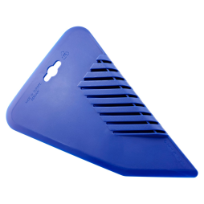
1. шпатель прижимной
2. приспособление для резки обоев
3. устройство нанесения клея
4. шпатель для очистки поверхности

40) При приемке поверхностей, оклеенных обоями, должны соблюдаться требования. Какое из представленных утверждений верно? Выберите правильный вариант ответа.
1. Замятины не допускаются
2. Допускаются замятины, которые не должны быть заметны с расстояния 1 м
3. Допускаются замятины, которые не должны быть заметны с расстояния 2 м
4. Допустимо незначительное количество замятин

11. Критерии оценки (ключи к заданиям), правила обработки результатов теоретического этапа профессионального экзамена и принятия решения о допуске (отказе в допуске) к практическому этапу профессионального экзамена:

№  задания | Правильные варианты ответа, модельные ответы и (или) критерии оценки | Вес или баллы, начисляемые за правильно выполненное задание
 |  | 1 балл за правильно выполненное задание
 |  | 1 балл за правильно выполненное задание
 |  | 1 балл за правильно выполненное задание
 |  | 1 балл за правильно выполненное задание
 |  | 1 балл за правильно выполненное задание
 |  | 1 балл за правильно выполненное задание
 |  | 1 балл за правильно выполненное задание
 |  | 1 балл за правильно выполненное задание
 |  | 1 балл за правильно выполненное задание
 |  | 1 балл за правильно выполненное задание
 |  | 1 балл за правильно выполненное задание
 |  | 1 балл за правильно выполненное задание
 |  | 1 балл за правильно выполненное задание
 |  | 1 балл за правильно выполненное задание
 |  | 1 балл за правильно выполненное задание
 |  | 1 балл за правильно выполненное задание
 |  | 1 балл за правильно выполненное задание
 |  | 1 балл за правильно выполненное задание
 |  | 1 балл за правильно выполненное задание
 |  | 1 балл за правильно выполненное задание
 |  | 1 балл за правильно выполненное задание
 |  | 1 балл за правильно выполненное задание
 |  | 1 балл за правильно выполненное задание
 |  | 1 балл за правильно выполненное задание
 |  | 1 балл за правильно выполненное задание
 |  | 1 балл за правильно выполненное задание
 |  | 1 балл за правильно выполненное задание
 |  | 1 балл за правильно выполненное задание
 |  | 1 балл за правильно выполненное задание
 |  | 1 балл за правильно выполненное задание
 |  | 1 балл за правильно выполненное задание
 |  | 1 балл за правильно выполненное задание
 |  | 1 балл за правильно выполненное задание
 |  | 1 балл за правильно выполненное задание
 |  | 1 балл за правильно выполненное задание
 |  | 1 балл за правильно выполненное задание
 |  | 1 балл за правильно выполненное задание
 |  | 1 балл за правильно выполненное задание
 |  | 1 балл за правильно выполненное задание
 |  | 1 балл за правильно выполненное задание

Вариант соискателя содержит 40 заданий. Баллы, полученные за выполненное задание, суммируются. Максимальное количество баллов – 40.
Решение о допуске к практическому этапу экзамена принимается при условии достижения набранной суммы баллов от 24 и более.

12. Задания для практического этапа профессионального экзамена:
а) задание на выполнение трудовых функций, трудовых действий в реальных или модельных условиях:
трудовые функции:
С/01.3 Шпатлевание и грунтование поверхностей механизированным инструментом
С/02.3 Окрашивание поверхностей
С/03.3 Оклеивание поверхностей обоями простыми или средней плотности и тканями
трудовые действия:
- Приготовление грунтовочных составов, эмульсий и паст по заданной рецептуре
- Нанесение на поверхность шпатлевки механизированным инструментом
- Нанесение на поверхность олифы, грунта, эмульсий и паст механизированным инструментом
- Приготовление клеевого состава
- Обрезка кромок обоев вручную
- Нанесение клеевого состава на поверхности
- Окрашивание поверхностей кистями, валиками, краскопультами с ручным приводом
- Оклеивание стен и потолков простыми обоями плотностью до 110 г/м²

ЗАДАНИЕ НА ВЫПОЛНЕНИЕ ТРУДОВЫХ ФУНКЦИЙ, ТРУДОВЫХ ДЕЙСТВИЙ В РЕАЛЬНЫХ ИЛИ МОДЕЛЬНЫХ УСЛОВИЯХ
ВАРИАНТ №1
Типовое задание:
Выполнить подготовку поверхности из гипсокартонных листов (гипсовых строительных плит) грунтованием, произвести оклейку текстильными обоями, покраску водоэмульсионной краской, вытягивание филенок и нанесение краски по трафарету в соответствии с представленной схемой:
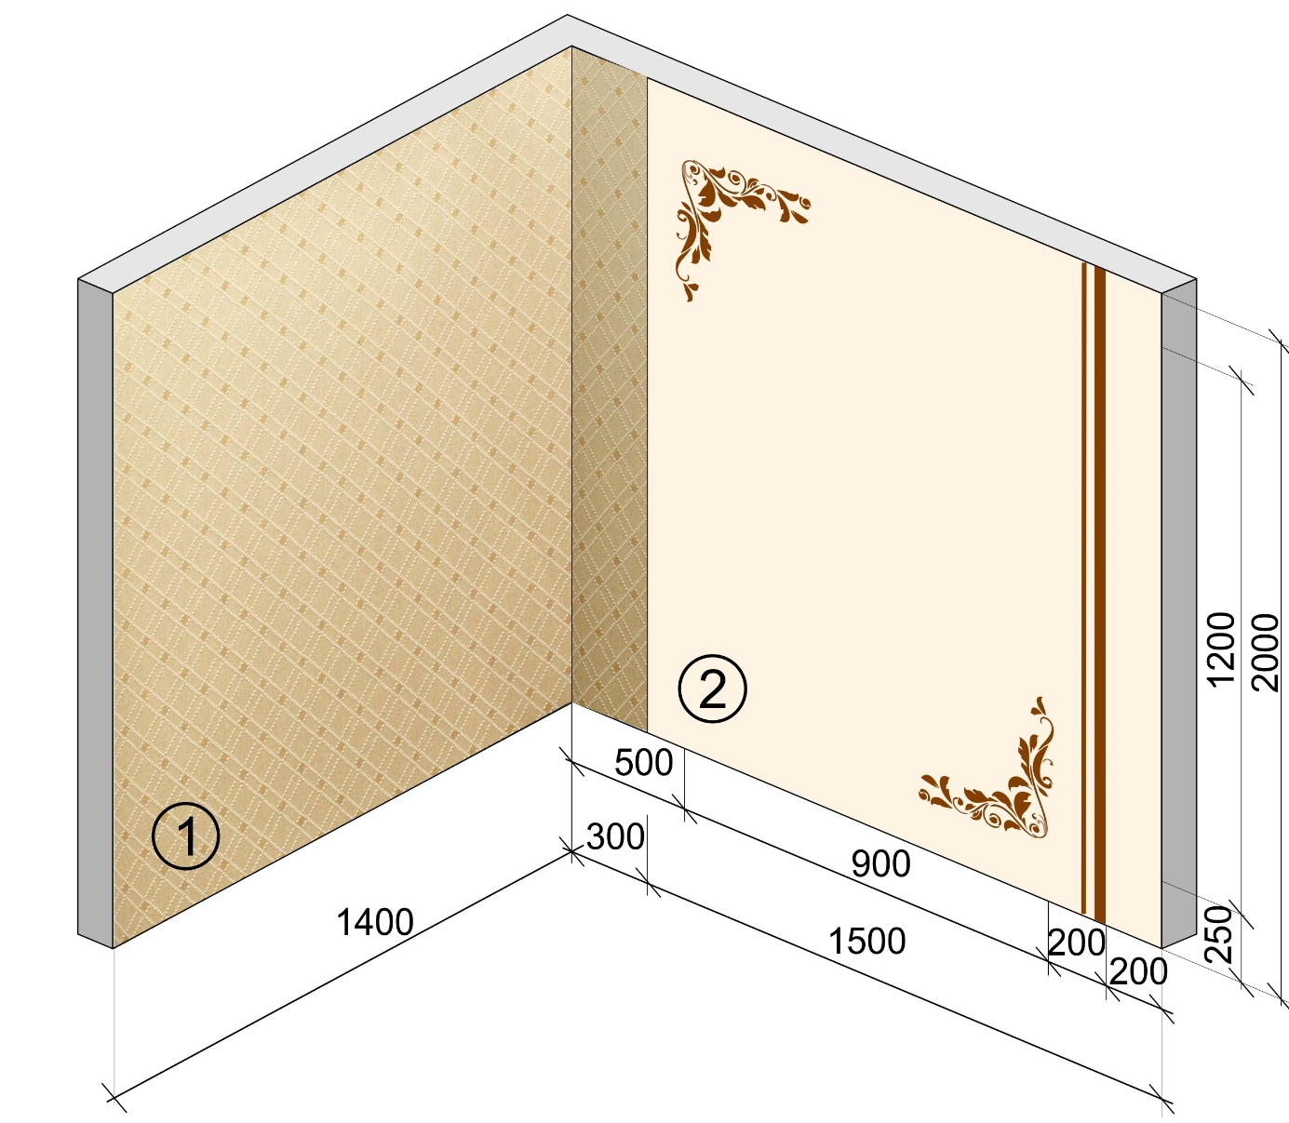
1 – Поверхность грунтуется, оклеивается обоями с рисунком средней плотности
2 – Поверхность грунтуется, окрашивается водоэмульсионной краской, затем производится вытягивание филенок двух размеров по толщине в соответствии с представленной на рисунке схемой и наносится рисунок по трафарету
Условия выполнения задания:
1. Место выполнения задания: мастерская отделочных работ
2. Максимальное время выполнения задания: 4 часа (без учета технологических перерывов).
3. Вы можете воспользоваться:
а) инструментами:
- Технический фен
- Уровень строительный
- Отвес стальной строительный
- Рулетка в закрытом корпусе
- Угольник
- Линейка металлическая
- Шнур разметочный в корпусе
- Циркуль разметочный
- Правило алюминиевое универсальное (2м)
- Валик малярный меховой
- Валик малярный угловой
- Валик малярный велюровый
- Валик малярный поролоновый
- Мини-валик
- Шпатель фасадный
- Шпатель малярный
- Шпатель-гладилка
- Шпатель угловой
- Кисть маховая
- Кисти макловицы разных размеров
- Кисти ручники разных размеров
- Кисти флейцевые разных размеров
- Кисти филеночные разных размеров
- Треугольный зубчатый скребок
- Нож универсальный с выдвижным лезвием
- Миксер строительный
- Бочок для окрасочных составов емкостью 20 л
- Ванночки для окрасочных составов
- Шпаклевочная машина
- Лестница стремянка
- Стол–подмости инвентарный

б) литературой:
1. СП 71.13330.2017. Изоляционные и отделочные покрытия;
2. Прекрасная Е.П. Технология малярных работ. Учебник / Е. П. Прекрасная. - Москва : Академия, 2017. – 319 с.;
3. Парикова Е.В. Материаловедение (сухое строительство): учебник для нач. образования / Е.В. Парикова, Г.Н. Фомичева, В.А. Елизарова. – М.: Изд. Центр «Академия», 2010. – 304 с.
4. Инструкциями и информационными листами производителей, предоставленных для выполнения задания, материалов.

Трудовые функции, трудовые действия, умения в соответствии с требованиями к квалификации, на соответствие которым проводится оценка квалификации | Критерии оценки
1 | 2
1. Приготовление грунтовочных составов, эмульсий и паст по заданной рецептуре | 1.1. Грунтовка выбрана в соответствии с требованиями СП 71.13330.2017 «Изоляционные и отделочные покрытия» и инструкцией производителя
 | 1.2. Грунтовка подготовлена в соответствии с инструкцией производителя
2. Нанесение на поверхность олифы, грунта, эмульсий и паст механизированным инструментом | 2.1. Поверхность огрунтована в соответствии с инструкцией производителя на материал и на работу с механизированным инструментом
3. Приготовление клеевого состава | 3.1. Клей для обоев приготовлен в соответствии с инструкцией производителя
4. Обрезка кромок обоев вручную | 4.1. Кромки обоев обрезаны (при наличии). Кромки ровные
5. Нанесение клеевого состава на поверхности | 5.1. Клей нанесен на поверхность стены или обоев в соответствии требованиями СП 71.13330.2017 «Изоляционные и отделочные покрытия» и инструкцией производителя (на стену или поверхность обоев)
6. Окрашивание поверхностей кистями, валиками, краскопультами с ручным приводом | Качество окрашиваемой поверхности соответствует требованиям СП 71.13330.2017 «Изоляционные и отделочные покрытия»:  6.1. Отличия по цвету в пределах одного тона по палитре производителя;
 | 6.2. Полосы, пятна, подтеки и брызги не допускаются;
 | 6.3. Меление поверхности не допускается;
 | 6.4. Исправления, выделяющиеся на общем фоне, не допускаются;
 | 6.5. Искривления линий не допускаются.
7. Оклеивание стен текстильными обоями | Технология производства работ и качество поверхности оклеенной обоями соответствует требованиям СП 71.13330.2017 «Изоляционные и отделочные покрытия»:  7.1. Во внутреннем углу одна полоса наклеена с перекрытием угла на 10-20 мм, вторая полоса наклеена точно в угол с нахлестом на первую;
 | 7.2. Излишки клея отсутствуют;
 | 7.3. Воздушные пузыри, замятины, пятна и другие загрязнения, доклейки и отслоения не допускаются.
 | 7.4. Обеспечена точная стыковка рисунка

Положительное решение о соответствии квалификации соискателя положениям профессионального стандарта в части трудовых функций:
С/02.3 Окрашивание поверхностей;
С/03.3 Оклеивание поверхностей обоями простыми или средней плотности и тканями;
принимается при выполнении не менее 12 критериев из 15 вышеуказанных.

ЗАДАНИЕ НА ВЫПОЛНЕНИЕ ТРУДОВЫХ ФУНКЦИЙ, ТРУДОВЫХ ДЕЙСТВИЙ В РЕАЛЬНЫХ ИЛИ МОДЕЛЬНЫХ УСЛОВИЯХ
ВАРИАНТ №2
Типовое задание:
Выполнить сплошное шпатлевание поверхности механизированным способом, произвести покраску водоэмульсионной краской, вытягивание филенок и нанесение рисунка по трафарету в соответствии с представленной схемой:
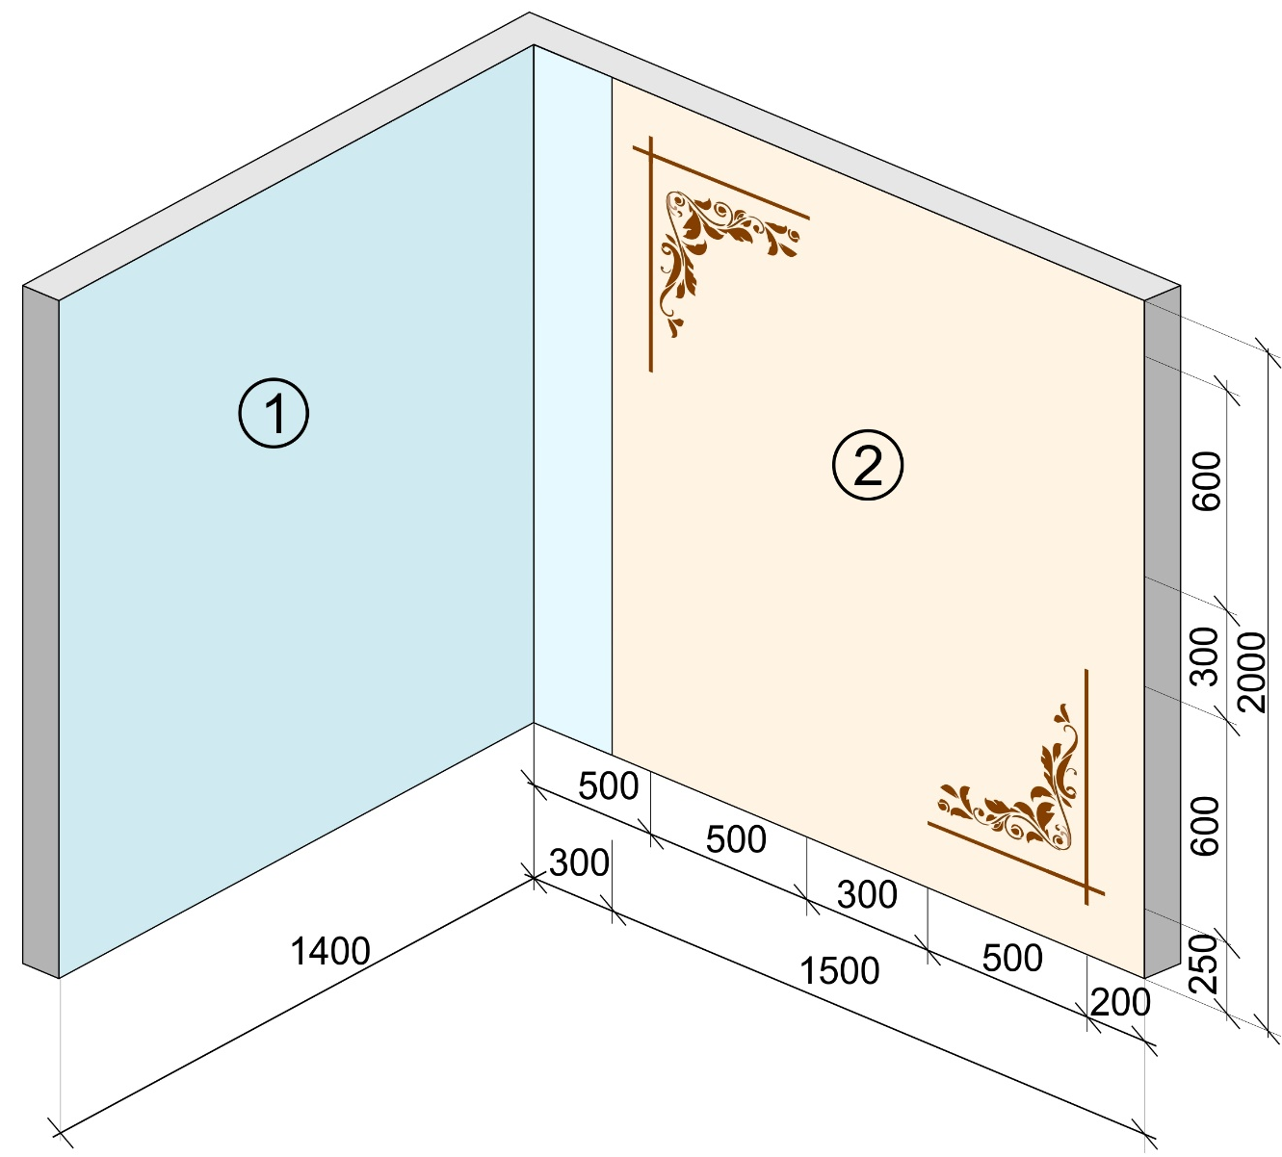
1 – Поверхность грунтуется, шпатлюется полимерным шпатлевочным составом механизированным способом
2 – Поверхность грунтуется, окрашивается водоэмульсионной краской, затем производится вытягивание филенок и нанесение рисунка по трафарету в соответствии с представленной на рисунке схемой
Условия выполнения задания:
1. Место выполнения задания: мастерская отделочных работ
2. Максимальное время выполнения задания: 4 часа (без учета технологических перерывов).
3. Вы можете воспользоваться:
а) инструментами:
- Технический фен
- Уровень строительный
- Отвес стальной строительный
- Рулетка в закрытом корпусе
- Угольник
- Линейка металлическая
- Шнур разметочный в корпусе
- Циркуль разметочный
- Правило алюминиевое универсальное (2м)
- Валик малярный меховой
- Валик малярный угловой
- Валик малярный велюровый
- Валик малярный поролоновый
- Мини-валик
- Шпатель фасадный
- Шпатель малярный
- Шпатель-гладилка
- Шпатель угловой
- Кисть маховая
- Кисти макловицы разных размеров
- Кисти ручники разных размеров
- Кисти флейцевые разных размеров
- Кисти филеночные разных размеров
- Треугольный зубчатый скребок
- Нож универсальный с выдвижным лезвием
- Миксер строительный
- Бочок для окрасочных составов емкостью 20 л
- Ванночки для окрасочных составов
- Шпаклевочная машина
- Лестница стремянка
- Стол–подмости инвентарный

б) литературой:
1. СП 71.13330.2017. Изоляционные и отделочные покрытия;
2. Прекрасная Е.П. Технология малярных работ. Учебник / Е. П. Прекрасная. - Москва : Академия, 2017. – 319 с.;
3. Парикова Е.В. Материаловедение (сухое строительство): учебник для нач. образования / Е.В. Парикова, Г.Н. Фомичева, В.А. Елизарова. – М.: Изд. Центр «Академия», 2010. – 304 с.
4. Инструкциями и информационными листами производителей, предоставленных для выполнения задания, материалов.
Трудовые функции, трудовые действия, умения в соответствии с требованиями к квалификации, на соответствие которым проводится оценка квалификации | Критерии оценки
1 | 2
1. Приготовление грунтовочных составов, эмульсий и паст по заданной рецептуре | 1.1. Грунтовка выбрана в соответствии с требованиями СП 71.13330.2017 «Изоляционные и отделочные покрытия» и инструкцией производителя
 | 1.2. Грунтовка подготовлена в соответствии с инструкцией производителя
2. Нанесение на поверхность шпатлевки механизированным инструментом | 2.1. Шпатлевка нанесена в соответствии с инструкцией производителя на материал и на работу со шпаклевочной машиной
Качество поверхности соответствует требованиям СП 71.13330.2017 «Изоляционные и отделочные покрытия» к категории поверхности К4
2.2. Царапины и следы от инструмента не допускаются
 | 2.3. Раковины и задиры не допускаются
 | 2.4. Тени от бокового света не допускаются
3. Нанесение на поверхность олифы, грунта, эмульсий и паст механизированным инструментом | 3.1. Поверхность огрунтована в соответствии с инструкцией производителя на материал и на работу с механизированным инструментом
7. Окрашивание поверхностей кистями, валиками, краскопультами с ручным приводом | Качество окрашиваемой поверхности соответствует требованиям СП 71.13330.2017 «Изоляционные и отделочные покрытия»:  - Отличия по цвету в пределах одного тона по палитре производителя;
 | - Полосы, пятна, подтеки и брызги не допускаются;
 | - Меление поверхности не допускается;
 | - Исправления, выделяющиеся на общем фоне не допускаются.
 | - Искривления линий не допускаются

Положительное решение о соответствии квалификации соискателя положениям профессионального стандарта в части трудовых функций:
С/01.3 Шпатлевание и грунтование поверхностей механизированным инструментом;
С/02.3 Окрашивание поверхностей;
принимается при выполнении не менее 10 критериев из 12 вышеуказанных.

13. Правила обработки результатов профессионального экзамена и принятия
решения о соответствии квалификации соискателя требованиям к квалификации:
Положительное решение о соответствии квалификации соискателя требованиям к квалификации по квалификации Маляр строительный по выполнению работ средней сложности (3 уровень квалификации)
принимается при прохождении экзаменуемым теоретического и практического этапов профессионального экзамена.

14. Перечень нормативных правовых и иных документов, использованных при подготовке комплекта оценочных средств:
- СП 71.13330.2017. Изоляционные и отделочные покрытия;
- Государственные элементные сметные нормы на ремонтно-восстановительные работы. Сборник № 62. Малярные работы. ГЭСНр-2001-62
- ГОСТ 12.3.035-84. Работы окрасочные. Требования безопасности
- ГОСТ 9980.4-2002 Материалы лакокрасочные. Маркировка
- ГОСТ 28246-2017 Материалы лакокрасочные. Термины и определения
- ГОСТ Р 52491-2005. Материалы лакокрасочные, применяемые в строительстве. Общие технические условия
- ГОСТ 28196-89 Краски водно-дисперсионные. Технические условия (с Изменением N 1)
- ГОСТ 31387-2008 Смеси сухие строительные шпатлевочные на гипсовом вяжущем. Технические условия
- ГОСТ 6810-2002 Обои. Технические условия (с Поправкой, с Изменением N 1)
- СНИП 12-04-2002 Безопасность труда в строительстве. Часть 2. Строительное производство
- ТИ РО-014-2003 Типовая инструкция по охране труда для маляра строительного
- Сайт компании КНАУФ [Электронный ресурс] URL:www.knauf.ru (дата обращения: 01.11.2019)
- Сайт компании Caparol [Электронный ресурс] URL:www.caparol.ru (дата обращения: 01.11.2019)

В соответствии с Приложением «Структура оценочных средств» к Положению о разработке оценочных средств для проведения независимой оценки квалификации, утвержденному приказом Министерства труда и социальной защиты Российской Федерации от 1 ноября 2016 г. N 601н
Для проведения практического этапа профессионального экзамена используются два типа заданий: задание на выполнение трудовых функций, трудовых действий в реальных или модельных условиях; портфолио

